 | МЕЖМУНИЦИПАЛЬНЫЙ ИНФОРМАЦИОННЫЙ БЮЛЛЕТЕНЬ  БИРОБИДЖАНСКОГО МУНИЦИПАЛЬНОГО РАЙОНА  09 июля 2021 г. № 149

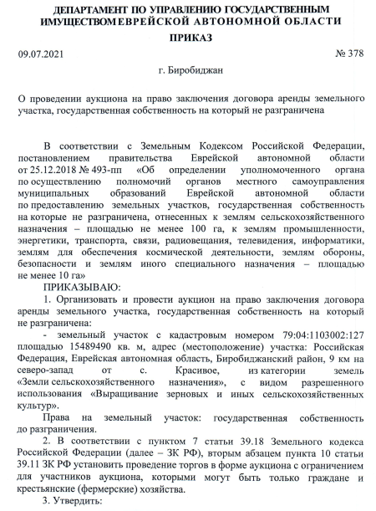

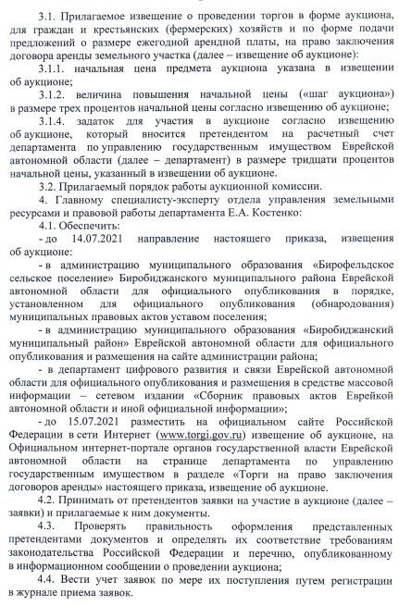

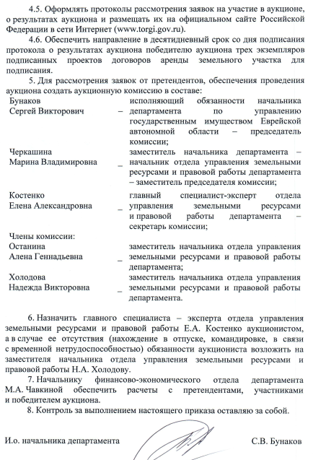

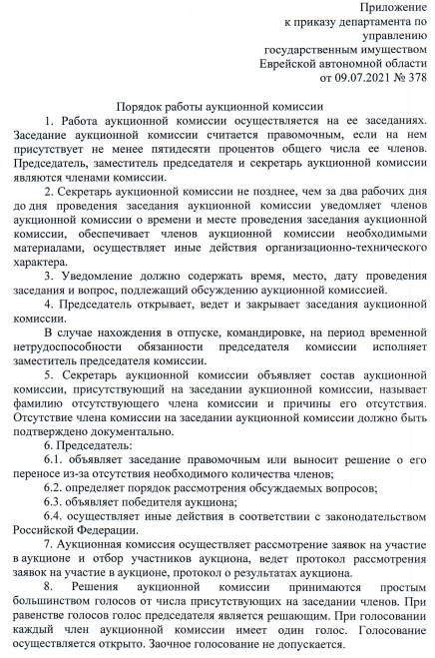

УТВЕРЖДЕНО
приказом департамента по управлению
государственным имуществу Еврейской
автономной области
от 09.07.2021 № 378
Извещение
о проведении торгов в форме аукциона, для граждан и крестьянских (фермерских) хозяйств и по форме подачи предложений о размере ежегодной арендной платы,
на право заключения договора аренды земельного участка
1. Организатор аукциона: департамент по управлению государственным имуществом Еврейской автономной области сообщает о проведении торгов в форме аукциона, для граждан и крестьянских (фермерских) хозяйств и по форме подачи предложений о размере ежегодной арендной платы, на право заключения договора аренды земельного участка, на основании Земельного кодекса Российской Федерации и приказа департамента по управлению государственным имуществом Еврейской автономной области от 09.07.2021 № 378 «О проведении аукциона на право заключения договора аренды земельного участка, государственная собственность на который не разграничена».
2. Ограничение для участников аукциона: аукцион проводится в случае, предусмотренном пунктом 7 статьи 39.18 ЗК РФ, согласно требованиям второго абзаца пункта 10 статьи 39.11 ЗК РФ участниками аукциона могут быть только граждане и крестьянские (фермерские) хозяйства.
3. Дата, время, место и порядок проведения аукциона: 23.08.2021 в 11.00 часов, по адресу: Еврейская автономная область, г. Биробиджан, проспект 60-летия СССР, д. 26, кабинет № 304.
Аукцион проводится в следующем порядке:
Аукцион ведет аукционист.
Аукцион начинается с оглашения аукционистом наименования, основных характеристик и начального размера ежегодной арендной платы, «шага аукциона» и порядка проведения аукциона.
«Шаг аукциона» устанавливается в размере 3 процентов от начального размера ежегодной арендной платы и не изменяется в течение всего аукциона.
Участникам аукциона выдаются пронумерованные билеты, которые они поднимают после оглашения аукционистом начального размера ежегодной арендной платы и каждого очередного размера ежегодной арендной платы в случае, если готовы заключить договор аренды в соответствии с этим размером ежегодной арендной платы.
Каждый последующий размер ежегодной арендной платы аукционист назначает путем увеличения текущего размера ежегодной арендной платы на «шаг аукциона». После объявления очередного размера ежегодной арендной платы аукционист называет номер билета участника аукциона, который первым поднял билет, и указывает на этого участника аукциона. Затем аукционист объявляет следующий размер ежегодной арендной платы в соответствии с «шагом аукциона».
При отсутствии участников аукциона, готовых заключить договор аренды в соответствии с названным аукционистом размером ежегодной арендной платы, аукционист повторяет этот размер ежегодной арендной платы 3 раза.
Если после троекратного объявления очередного размера ежегодной арендной платы ни один из участников аукциона не поднял билет, аукцион завершается. Победителем аукциона признается участник аукциона, предложивший наибольший размер ежегодной арендной платы за земельный участок. По завершении аукциона аукционист объявляет о продаже права на заключение договора его аренды, называет размер ежегодной арендной платы и номер билета победителя аукциона, а также номер билета участника аукциона, который сделал предпоследнее предложение о размере ежегодной арендной платы.
Результаты аукциона оформляются протоколом, который составляет организатор аукциона.
Протокол о результатах аукциона составляется в двух экземплярах, один из которых передается победителю аукциона, а второй остается у организатора аукциона. Протокол о результатах аукциона размещается на официальном сайте www.torgi.gov.ru в течение одного рабочего дня со дня подписания данного протокола.
Если после троекратного объявления предложения о начальной цене предмета аукциона не поступило ни одного предложения о цене предмета аукциона, которое предусматривало бы более высокую цену предмета аукциона, аукцион признается несостоявшимся.
Организатор аукциона направляет победителю аукциона или единственному принявшему участие в аукционе его участнику три экземпляра подписанного проекта договора аренды земельного участка в десятидневный срок со дня составления протокола о результатах аукциона. Не допускается заключение договора ранее чем через десять дней со дня размещения информации о результатах аукциона на официальном сайте www.torgi.gov.ru. В случае, если договор аренды земельного участка в течение тридцати дней со дня направления победителю аукциона проектов указанного договора не был им подписан и представлен в уполномоченный орган, организатор аукциона предлагает заключить указанный договор иному участнику аукциона, который сделал предпоследнее предложение о цене предмета аукциона, по цене, предложенной победителем аукциона.
4. Предмет аукциона:
Лот № 1: право на заключение договора аренды земельного участка с кадастровым номером 79:04:1103002:127 площадью 15489490 кв. м, адрес (местоположение) участка: Российская Федерация, Еврейская автономная область, Биробиджанский район, 9 км на северо-запад от с. Красивое, из категории земель «Земли сельскохозяйственного назначения», с видом разрешенного использования «Выращивание зерновых и иных сельскохозяйственных культур».
Права на земельный участок: государственная собственность до разграничения.
Ограничения прав на земельный участок:
На земельный участок с кадастровым номером 79:04:1103002:127 распространяются ограничения прав, предусмотренные статьями 56, 56.1 Земельного кодекса Российской Федерации. Реквизиты документа-основания: приказ об установлении охранных зон пунктов государственной геодезической сети, расположенных на территории Еврейской автономной области от 28.04.2020 № 67-П выдан Управлением Росреестра по Еврейской автономной области; описание местоположения границ зон с особыми условиями использования территории от 06.05.2020 № б/н выдано Управлением Росреестра по Еврейской автономной области.
5. Начальная цена предмета аукциона:
Начальная цена размера ежегодной арендной платы по лоту № 1: определена на основании отчета независимого оценщика от 05.07.2021 № 480/21-2 и составляет 2 161 000 (два миллиона сто шестьдесят одна тысяча) рублей 00 копеек.
6. «Шаг аукциона»:
«Шаг аукциона» по лоту № 1: 3% от начального размера ежегодной арендной платы – 64 830,0 рублей.
7. Форма заявки на участие в аукционе, порядок ее приема, адрес места ее приема, дата и время начала и окончания приема заявок на участие в аукционе.
Форма заявки является приложением № 1 к настоящему извещению.
Порядок приема заявок: для участия в аукционе заявители представляют организатору аукциона (лично или через своего представителя) в установленный в извещении о проведении аукциона срок следующие документы:
- заявка на участие в аукционе по форме согласно приложению № 1 к настоящему извещению;
- копию документа, удостоверяющего личность заявителя (для граждан);
- надлежащим образом заверенный перевод на русский язык документов о государственной регистрации юридического лица в соответствии с законодательством иностранного государства в случае, если заявителем является иностранное юридическое лицо;
- документ, подтверждающий внесение задатка.
Предоставление Арендная плата по договору вносится Арендатором в ФИНАНСОВЫЙ ОТДЕЛ АДМИНИСТРАЦИИ БИРОБИДЖАНСКОГО МУНИЦИПАЛЬНОГО РАЙОНА ЕАО (Отдел по управлению муниципальным имуществом администрации Биробиджанского муниципального района Еврейской автономной области), ИНН 7906505420, КПП 790101001, ОКТМО 99605445, номер казначейского счета 03100643000000017800, единый казначейский счет (ЕКС) 40102810445370000086, БИК 019923923,
КБК 606 111 050 13 05 0000 120, БАНК получателя: ОТДЕЛЕНИЕ БИРОБИДЖАН БАНКА РОССИИ // УФК по Еврейской автономной области г. Биробиджан, л/с 04783500570документов, подтверждающих внесение задатка, признается заключением соглашения о задатке. Настоящее информационное сообщение является офертой для заключения соглашения о задатке в соответствии со ст. 437 Гражданского кодекса РФ, а подача претендентом заявки и внесение задатка являются акцептом такой оферты, после чего соглашение о задатке считается заключенным в письменной форме.
Один заявитель вправе подать только одну заявку на участие в аукционе.
При подаче заявки физическое лицо предъявляет документ, удостоверяющий личность. В случае подачи заявки представителем заявителя предъявляется доверенность.
Заявка с прилагаемыми к ней документами регистрируется организатором аукциона в журнале приема заявок с присвоением каждой заявке номера и с указанием даты и времени подачи документов.
Заявки принимаются по адресу: Еврейская автономная область, г. Биробиджан, проспект 60-летия СССР, д. 26, каб. 305.
Дата и время начала приема заявок: 14.07.2021, 12:00 (далее по рабочим дням с 9.00 до 17.00, перерыв на обед с 13.00 до 14.00).
Дата и время окончания приема заявок: 17.08.2021, 17:00.
Дата и время рассмотрения заявок на участие в аукционе: 18.08.2021 в 11:00.
Заявка на участие в аукционе, поступившая по истечении срока приема заявок, возвращается заявителю в день ее поступления.
Заявитель имеет право отозвать принятую организатором аукциона заявку на участие в аукционе до дня окончания срока приема заявок, уведомив об этом в письменной форме организатора аукциона.
Организатор аукциона ведет протокол рассмотрения заявок на участие в аукционе. Заявитель, признанный участником аукциона, становится участником аукциона с даты подписания организатором аукциона протокола рассмотрения заявок. Протокол рассмотрения заявок на участие в аукционе подписывается организатором аукциона не позднее, чем в течение одного дня со дня их рассмотрения, и размещается на официальном сайте не позднее, чем на следующий день после дня подписания протокола.
Заявители, признанные участниками аукциона, и заявители, не допущенные к участию в аукционе, уведомляются о принятом решении не позднее дня, следующего после дня подписания протокола рассмотрения заявок.
8. Размер задатка, порядок его внесения участниками аукциона и возврата им задатка, банковские реквизиты счета для перечисления задатка.
Размер задатка по лоту № 1 – 30 % от начального размера годовой ежегодной арендной платы – 648 300,0 рублей.
Поступление задатка на счет организатора аукциона осуществляется заявителем до даты рассмотрения заявок на участие в аукционе. Задаток вносится заявителем на счет организатора торгов безналичным путем по следующим реквизитам.
Получатель: ДЕПАРТАМЕНТ ФИНАНСОВ ПРАВИТЕЛЬСТВА ЕВРЕЙСКОЙ АВТОНОМНОЙ ОБЛАСТИ (департамент по управлению государственным имуществом Еврейской автономной области л/с 05782000640), ИНН 7900000302, КПП 790101001, ОКАТО 99401000000, ОГРН 1027900513398, Банк: ОТДЕЛЕНИЕ БИРОБИДЖАН БАНКА РОССИИ//УФК по Еврейской автономной области, г. Биробиджан, БИК: 019923923, Р/счет: 03222643990000007800, К/счет: 40102810445370000086 (наименование платежа - задаток для участия в аукционе, назначенном на 23.08.2021, время проведения аукциона 11:00 по лоту № 1).
Задаток считается внесенным с момента зачисления денежных средств на расчетный счет организатора аукциона. В день рассмотрения заявок на участие аукциона, установленный в извещении о проведении аукциона, организатор аукциона рассматривает заявки и документы заявителей, устанавливает факт поступления от заявителей задатков на основании выписки с соответствующего счета. Документом, подтверждающим поступление задатка на счет организатора аукциона, является выписка со счета организатора аукциона.
Организатор аукциона обязан возвратить заявителю внесенный им задаток в течение трех рабочих дней со дня поступления уведомления об отзыве заявки. В случае отзыва заявки заявителем позднее дня окончания срока приема заявок задаток возвращается в порядке, установленном для участников аукциона.
Организатор аукциона в течение трех дней со дня принятия решения об отказе в проведении аукциона обязан возвратить его участникам внесенные задатки.
Организатор аукциона обязан вернуть заявителю, не допущенному к участию в аукционе, внесенный им задаток в течение трех рабочих дней со дня оформления протокола приема заявок на участие в аукционе.
В течение трех рабочих дней со дня подписания протокола о результатах аукциона организатор аукциона обязан возвратить задатки лицам, участвовавшим в аукционе, но не победившим в нем.
Задаток, внесенный лицом, признанным победителем аукциона, задаток, внесенный лицом которым подана единственная заявка на участие в аукционе, задаток, внесенный лицом признанным единственным участником аукциона, задаток, внесенный лицом, единственным принявшим участие в аукционе, засчитывается в счет ежегодной арендной платы за земельный участок. Задатки, внесенные этими лицами, не заключившими в установленном порядке договор аренды земельного участка вследствие уклонения от заключения указанного договора, не возвращаются.
9. Срок аренды земельного участка
Срок аренды земельного участка по лоту № 1: договор аренды земельного участка заключается сроком на 4 года 11 месяцев.
10. Проект договора аренды земельного участка по лоту № 1 прилагается к настоящему извещению (приложению № 2).
Приложение № 1
к извещению
ФОРМА ЗАЯВКИ ОБ УЧАСТИИ В АУКЦИОНЕ ПО ЛОТУ № ___

Организатору аукциона:
Департамент по управлению государственным
имуществом Еврейской автономной области
Заявка на участие в аукционе по лоту № ___

Ознакомившись с извещением, о проведении аукциона на право заключения договора аренды земельного участка с кадастровым номером ___________________, общей площадью ________________________ кв. м,
местоположение участка: ______________________________________________________________________________________________
___________________________________________________________________________________________________________________,
с видом разрешенного использования: ___________________________________________________________________________________
____________________________________________________________________________________________________________________
___________________________________________________________________________________________________________________
____________________________________________________________________________________________________________________
_______________________________________________________________________________________________________________________
______________________________________________________________________________________________________________________
и принимая решение об участии в аукционе
_______________________________________________________________________________________________________________________
_______________________________________________________________________________________________________________________
(полное наименование юридического лица или Ф.И.О. и паспортные данные физического лица)
(далее – Заявитель), в лице ____________________________________________________________________________________________
____________________________________________________________________________________________________________________
(Ф.И.О. представителя, должность)
действующего на основании _______________________________________________________________________________________________
________________________________________________________________________________________________________________________,
(№ и дата документа на представителя)
обязуюсь:
1. Соблюдать условия аукциона, содержащиеся в указанном извещении, а также порядок проведения аукциона, установленный в соответствии с действующим законодательством.
2. В случае признания победителем аукциона, в течение тридцати дней со дня направления организатором аукциона проекта договора аренды земельного участка победителю, подписать и представить указанный договор организатору аукциона.
Заявитель согласен с тем, что он утрачивает обеспечение заявки на участие в аукционе (задаток), который перечисляется на р/с организатора аукциона, указанный в извещении о проведении аукциона, в случае:
уклонения победителя аукциона от заключения договора аренды земельного участка.
Подавая настоящую заявку, Заявитель осведомлен о том, что он вправе отозвать ее до окончания срока приема заявок, уведомив об этом в письменной форме организатора аукциона.
Заявитель ознакомлен и согласен:
- со сведениями, изложенными в Извещении о проведении открытого аукциона;
- с земельным участком на местности и его характеристиками;
- с условиями проекта договора аренды земельного участка.
Адрес Заявителя: ______________________________________________________________________________________________________
контактный телефон: _____________________________________________________________________________________________________
Банковские реквизиты для возврата задатка (раздел заполняется печатным шрифтом):
ИНН Заявителя: _________________________________________________________________________________________________________
КПП Заявителя: _________________________________________________________________________________________________________
Банк (полное наименование) ________________________________________________________________________________________________
_______________________________________________________________________________________________________________________
к/с ______________________________________________________________________________________________________________________
р/с _____________________________________________________________________________________________________________________
БИК_____________________________________________________________________________________________________________________
Должность, Ф.И.О. лица, уполномоченного действовать от имени Заявителя: _______________________________________________________
«____» _____________ 2021 подпись _________________________

(М.П. для юридического лица)

Приложение:
_______________________________________________________________________________________________________________________________________________________________________________________________________________________________________________________
Заявка принята лицом, уполномоченным организатором аукциона,
в _____час. ______мин. «_____» _______________ 2021 года.
Регистрационный номер заявки ________________
_________________/________________________/
(Подпись лица, принявшего заявку)
В соответствии с Федеральным законом от 27.07.2006 № 152-ФЗ «О персональных данных» в целях оформления прав на земельный участок,
даю согласие на обработку в департамент по управлению государственным имуществом Еврейской автономной области моих персональных данных, а именно:
(Ф.И.О., серия, номер паспорта, кем и когда выдан, адрес и дата регистрации, адрес фактического проживания, электронная почта, телефонный номер, ИНН, СНИЛС).
Способ обработки: смешанный (с использованием информационных систем, без использования средств автоматизации, смешанный)
Перечень действий с персональными данными: сбор, систематизация, накопление, хранение, уточнение, передача в установленном порядке, обезличивание, уничтожение.
Согласие вступает в силу со дня его подписания и действует в течение неопределенного срока. Согласие может быть отозвано мною в любое время на основании моего письменного заявления.

Дата _____________ Подпись _______________

Приложение № 2 к извещению
Проект
ДОГОВОР № ___
аренды земельного участка
г. Биробиджан __________
Департамент по управлению государственным имуществом Еврейской автономной области, в лице _________________________________, действующего на основании Положения о департаменте, именуемый в дальнейшем «Арендодатель», с одной стороны, и ___________________________________________________________________, именуемый в дальнейшем «Арендатор», с другой стороны, на основании протокола __________________________________________ от ___________ заключили настоящий договор о нижеследующем:
1. ПРЕДМЕТ ДОГОВОРА
1.1. Арендодатель по настоящему договору предоставляет Арендатору во временное владение и пользование земельный участок с кадастровым номером земельный участок с кадастровым номером 79:04:1103002:127 площадью 15489490 кв. м, адрес (местоположение) участка: Российская Федерация, Еврейская автономная область, Биробиджанский район, 9 км на северо-запад от с. Красивое, из категории земель «Земли сельскохозяйственного назначения», с видом разрешенного использования «Выращивание зерновых и иных сельскохозяйственных культур», в дальнейшем именуемый «Объект».
1.2. Срок действия условий настоящего договора составляет 4 года 11 месяцев.
1.3. Арендодатель гарантирует, что на момент заключения настоящего договора сдаваемый объект свободен от прав третьих лиц.
1.4. Сдаваемый в аренду объект имеет следующее состояние: см. акт приема-передачи земельного участка (приложение № 2 к договору).

2. ПЛАТЕЖИ И РАСЧЕТЫ ПО ДОГОВОРУ
2.1. Арендная плата за пользование объектом вносится Арендатором в размере, указанном в прилагаемом к настоящему договору расчете арендной платы (приложение № 1 к договору).
Размер ежегодной арендной платы установлен на основании протокола_______________________________________ от ___________ № ______.
2.2. За пользование объектом Арендатор уплачивает Арендодателю арендную плату ежеквартально равными долями до 25 числа последнего месяца квартала. Арендная плата за 4 квартал текущего года вносится арендатором до 01 декабря текущего года согласно Приложению № 1 к настоящему договору.
2.3. При неуплате Арендатором арендной платы в размере и сроки, установленные договором аренды, Арендодатель имеет право обратиться в судебные органы для взыскания возникшей задолженности и неустоек по договору.
2.4. Если после прекращения настоящего договора Арендатор не возвратил объект аренды, либо возвратил его несвоевременно, он уплачивает за все время просрочки возврата объекта арендную плату в соответствии с пунктом 2.1.
2.5. Неиспользование объекта (части объекта) Арендатором не может служить основанием невнесения арендной платы, а также невыполнения работ (услуг), если такие предусмотрены договором.
3. ОБЯЗАННОСТИ СТОРОН
3.1. Арендодатель обязуется:
3.1.1. В пятидневный срок с момента заключения настоящего договора передать объект Арендатору по акту приема-передачи земельного участка.
Объект считается переданным в пользование Арендатору с момента подписания акта приема-передачи земельного участка.
3.2. Арендатор обязуется:
3.2.1. Использовать объект исключительно по прямому назначению и в соответствии с принадлежностью к категории земель, указанной в подпункте 1.1 пункта 1 настоящего договора. Внесение изменений в настоящий договор в части изменения вида разрешенного использования земельного участка не допускается.
3.2.2. Поддерживать объект в надлежащем и соответствующем санитарном состоянии, проводить мероприятия по предотвращению деградации, загрязнения, захламления, других негативных воздействий хозяйственной деятельности на земельный участок, нести расходы, связанные с эксплуатацией объекта, осуществлять мероприятия по охране земель, и других природных ресурсов.
3.2.3. Выявлять и уничтожать очаги произрастания дикорастущей конопли на арендуемом земельном участке.
3.2.4. Обеспечить меры экологической безопасности, в том числе очистка земельного участка от сухой травянистой растительности, пожнивных остатков, валежника, порубочных остатков, мусора и других горючих материалов на полосе шириной не менее 10 метров от леса либо отделить лес противопожарной минерализованной полосой шириной не менее 0,5 метра или иным противопожарным барьером.
3.2.5. Обеспечить Арендодателю (его законным представителям), представителям органов государственного земельного надзора доступ на объект по их требованию.
3.2.6. Осуществлять меры пожарной безопасности на объекте.
3.2.7. Не допускать действий, приводящих к ухудшению экологической обстановки на Участке и прилегающих к нему территориях, а также выполнять работы по благоустройству территории.
3.2.8. Письменно в десятидневный срок уведомить Арендодателя об изменении своих реквизитов.
3.2.9. Не нарушать права других лиц.
3.2.10. При наличии на земельном участке древесно-кустарниковой растительности, обратиться в уполномоченный орган за согласием на осуществление вырубки и очистки земельного участка.
3.2.11. Не осуществлять на земельном участке работы без разрешения соответствующих компетентных органов, если такое разрешение требуется.
3.2.12. Вносить арендную плату в размере, порядке и сроки, установленные настоящим договором.
3.2.13. Ежеквартально, но не позднее 25 числа первого месяца, следующего за отчетным кварталом, производить с Арендодателем сверку произведенных платежей по арендной плате и результат сверки оформлять соответствующим актом.
3.2.14. После окончания срока действия договора передать Арендатору земельный участок по акту приема-передачи в состоянии и качестве не хуже первоначального и в случае необходимости провести работы по рекультивации земель.
3.2.15. Выполнять в соответствии с требованиями соответствующих служб условия эксплуатации подземных и наземных коммуникаций, сооружений, дорог, проездов и т.д. и не препятствовать их ремонту и обслуживанию.
3.2.16. В случае окончания срока действия договора аренды земельного участка или при его досрочном расторжении арендатор обязан не позднее пяти рабочих дней со дня окончания срока действия договора или со дня государственной регистрации соглашения о расторжении договора аренды внести арендную плату.
3.2.17. Соблюдать нормы и правила в области обеспечения плодородия земель сельскохозяйственного назначения.
3.2.18. При применении средств защиты растений использовать препараты, разрешенные к применению на территории Российской Федерации.
3.3. Арендатор не вправе:
- передавать свои права и обязанности по настоящему договору третьему лицу;
- в пределах срока действия настоящего договора отдавать арендные права в залог и вносить их в качестве вклада в уставный капитал хозяйственного товарищества или общества либо паевого взноса в производственный кооператив;
- в пределах срока действия настоящего договора передавать земельный участок в субаренду;
- производить раздел, выдел, объединение земельного участка;
- изменять вид разрешенного использования земельного участка.
3.4. «Арендатор» вправе:
3.4.1. Письменно сообщить Арендодателю не позднее, чем за один месяц о предстоящем освобождении объекта, как в связи с окончанием срока действия договора, так и при досрочном освобождении, и возвратить объект Арендодателю в надлежащем санитарном состоянии.
3.4.2. Обязательство по возврату объекта Арендатором считается исполненным с момента подписания Арендодателем акта приема-передачи земельного участка. После прекращения настоящего договора, а также при его досрочном расторжении стоимость произведенных Арендатором за счет собственных средств, в том числе и с согласия Арендодателя, улучшений объекта, неотделимых без вреда для объекта, Арендодателем не возмещается.
3.5. Арендатор имеет право на возмещение убытков при изъятии земельного участка для государственных и муниципальных нужд.
3.6. Арендодатель и Арендатор имеют иные права и несут обязанности, установленные законодательством Российской Федерации.
4. НЕУСТОЙКА
4.1. В случае не внесения Арендатором арендной платы в размере и сроки, установленные настоящим договором, Арендатор уплачивает Арендодателю пеню в размере 0,1% за каждый день просрочки от суммы платежей за истекший расчетный период (реквизитами для перечисления пени являются реквизиты для перечисления арендной платы указанные в Приложении № 1 к настоящему договору «Расчет арендной платы»).
4.2. Уплата предусмотренной договором неустойки не освобождает Арендатора от выполнения принятых обязательств.
5. ИЗМЕНЕНИЕ, РАСТОРЖЕНИЕ, ПРЕКРАЩЕНИЕ СРОКА ДЕЙСТВИЯ ДОГОВОРА
5.1. Договор прекращает свое действие по истечении его срока, а также в любой другой срок по соглашению сторон.
6. ДОСРОЧНОЕ РАСТОРЖЕНИЕ ДОГОВОРА
6.1. Расторжение договора возможно по соглашению сторон, оформленному в письменном виде.
6.2. По требованию Арендодателя настоящий договор может быть досрочно расторгнут по решению судебных органов в случаях, предусмотренных действующим законодательством, а также когда Арендатор:
6.2.1. Использует объект в целом или его части с существенным нарушением условий договора, либо с неоднократными нарушениями или не по назначению.
6.2.2. Существенно ухудшает состояние объекта.
6.2.3. Более двух раз подряд не вносит арендную плату в установленные договором сроки.
6.3. По требованию Арендатора настоящий договор может быть досрочно расторгнут по решению судебных органов, когда:
6.3.1. Арендодатель не предоставил объект в пользование Арендатору.
6.3.2. Переданный Арендатору объект имеет препятствующие пользованию им недостатки, которые не были оговорены при заключении договора, не были заранее известны Арендатору и не должны были быть обнаружены Арендатором во время осмотра объекта при его передаче.
6.3.3. Объект в силу обстоятельств, за которые Арендатор не отвечает, окажется в состоянии, непригодном для использования.
6.4. При досрочном отказе Арендатора от арендуемого земельного участка (за исключением случаев выкупа земельного участка) Арендатор уплачивает Арендодателю упущенную выгоду, в виде недополученных доходов от арендной платы в размере арендной платы, которую Арендодатель получил бы до окончания срока действия договора аренды.
7. ОСОБЫЕ УСЛОВИЯ
На земельный участок с кадастровым номером 79:04:1103002:127 распространяются ограничения прав, предусмотренные статьями 56, 56.1 Земельного кодекса Российской Федерации. Реквизиты документа-основания: приказ об установлении охранных зон пунктов государственной геодезической сети, расположенных на территории Еврейской автономной области от 28.04.2020 № 67-П выдан Управлением Росреестра по Еврейской автономной области; описание местоположения границ зон с особыми условиями использования территории от 06.05.2020 № б/н выдано Управлением Росреестра по Еврейской автономной области.
8. ПРОЧИЕ УСЛОВИЯ
8.1. Споры, возникающие при исполнении настоящего договора, рассматриваются в судебном порядке по месту нахождения Арендодателя.
8.2. Настоящий договор составлен в четырех экземплярах, по одному экземпляру каждой стороне, третий экземпляр договора для органа, осуществляющего государственную регистрацию, четвертый экземпляр для администрации муниципального образования «Биробиджанский муниципальный район» Еврейской автономной области.
8.3. Договор подлежит обязательной государственной регистрации в соответствии с законодательством РФ.
8.4. В случае изменения одной из сторон адреса, расчетных счетов, она обязана в 20-ти дневный срок уведомить об этом другую сторону.
8.5. К договору прилагается расчет арендной платы и акт приема-передачи земельного участка.
9. ЮРИДИЧЕСКИЕ АДРЕСА, РЕКВИЗИТЫ
АРЕНДОДАТЕЛЬ: 679016, г. Биробиджан, пр. 60-летия СССР, д. 26, тел: (42622) 2 26 69, (42622) 2 22 15.
АРЕНДАТОР: _______________________________________________________________.

10. ПОДПИСИ СТОРОН:
АРЕНДОДАТЕЛЬ
__________________
М.П. АРЕНДАТОР
_____________________
М.П

Приложение № 1
к договору аренды
земельного участка
от __________ № ____
Расчет арендной платы

Наименование (ФИО) арендатора: __________________________________________________
Адрес (местоположение) земельного участка: Российская Федерация, Еврейская автономная область, Биробиджанский район, 9 км на северо-запад от с. Красивое.
Кадастровый номер: 79:04:1103002:127.
Площадь 15489490 кв. м.
Категория земель «Земли сельскохозяйственного назначения».
Вид разрешенного использования: «Выращивание зерновых и иных сельскохозяйственных культур».

Ежегодный размер арендной платы (руб.)

Арендная плата уплачивается с даты государственной регистрации настоящего договора аренды земельного участка и вносится ежеквартально равными долями до 25-го числа текущего месяца, последний взнос арендной платы – до 01 декабря текущего года, в сумме ______________________________________________________________________.

Платежи вносятся Арендатором на реквизиты:

Арендная плата по договору вносится Арендатором в ФИНАНСОВЫЙ ОТДЕЛ АДМИНИСТРАЦИИ БИРОБИДЖАНСКОГО МУНИЦИПАЛЬНОГО РАЙОНА ЕАО (Отдел по управлению муниципальным имуществом администрации Биробиджанского муниципального района Еврейской автономной области), ИНН 7906505420, КПП 790101001, ОКТМО 99605445, номер казначейского счета 03100643000000017800, единый казначейский счет (ЕКС) 40102810445370000086, БИК 019923923,
КБК 606 111 050 13 05 0000 120, БАНК получателя: ОТДЕЛЕНИЕ БИРОБИДЖАН БАНКА РОССИИ // УФК по Еврейской автономной области, г. Биробиджан, л/с 04783500570.

Приложение № 2
к договору аренды
земельного участка
от ___________ № ____
Акт приема-передачи земельного участка
г. Биробиджан _________

Арендодатель – департамент по управлению государственным имуществом Еврейской автономной области в лице _______________________________________ передает, а Арендатор – ________________________________________________________________
_________________________________________________________________________________________________________________________

принимает земельный участок, расположенный по адресу: Российская Федерация, Еврейская автономная область, Биробиджанский район, 9 км на северо-запад от с. Красивое.

1. Общие сведения
1. Вид разрешенного использования земельного участка: «выращивание зерновых и иных сельскохозяйственных культур».
2. Адрес (местоположение) земельного участка: Российская Федерация, Еврейская автономная область, Биробиджанский район, 9 км на северо-запад от с. Красивое.
3. Площадь: 15489490 кв. м.
4. Кадастровый номер: 79:04:1103002:127.
5. Категория земель: «Земли сельскохозяйственного назначения».

2. Описание и состояние земельного участка
Арендодатель передает, а Арендатор принимает указанный земельный участок.
Настоящий акт подтверждает отсутствие претензий у принимающей стороны в отношении принимаемого земельного участка и подтверждает факт его передачи по договору.

3. Подписи сторон
Земельный участок сдал:  ______________________________  М.П. | Земельный участок принял(а):  ______________________________  М.П.

Межмуниципальный информационный бюллетень Биробиджанского муниципального района
Учредитель – представительный орган муниципального образования «Биробиджанский муниципальный район» - Собрание депутатов
Главный редактор – Рукомеда Е.М.
Время/дата подписания в печать – 15:20 / 09.07.2021
Тираж – 130 экз.
Распространяется бесплатно
Адрес редакции – г. Биробиджан ул. Пушкина 5 «Б»

